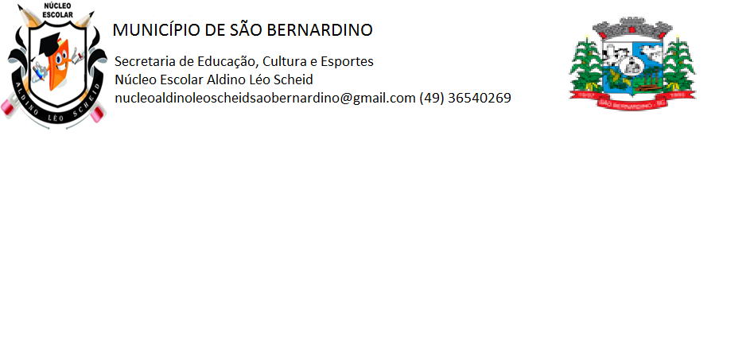**NÚCLEO ESCOLAR ALDINO LÉO SCHEID**

**QUINZENA DE 16/08 A 27/08/2021**

**DIA: _____/____/2021 ANO: 2º ANO ( ) MAT ( )VESP**

**ATIVIDADE DE LÍNGUA INGLESA**

**PROFESSORA JOSIANE HEINEN WENTZ**

**ALUNO (A): ___________________________________________________________________**

HELLO STUDENTS!

TEMOS MAIS ALGUMAS ATIVIDADES RELACIONADAS AO ANIVERSÁRIO.

ACESSE O LINK <https://www.youtube.com/watch?v=ho08YLYDM88&t=4s>, ASSISTA O VÍDEO ***HAPPY BIRTHDAY/FELIZ ANIVERSÁRIO***, OUÇA E CANTE OS PARABÉNS EM INGLÊS.

DEPOIS ENCONTRE AS PALAVRAS RELACIONADAS AO ANIVERSÁRIO, NO CAÇA PALAVRAS:

